Лабораторная работа №4

Модули и пакеты: импорт, создание, использование

Автор:

Голиков Михаил Вячеславович

Группа:

БВТ2402

**Цель лабораторной работы**

Изучить возможность импортировать модули и пакеты в Python, научиться создавать собственные модули и пакеты, изучить способы использования модулей и пакетов для структурирования программы.

**Ход выполнения лабораторной работы**

Напишем все необходимые программы для выполнения задания:

|  |
| --- |
| from math import sqrt  ​  print(sqrt(100))  ​  print('-'*100)  ​  import datetime  ​ print(datetime.datetime.now()) |

Элемент 1.1 ― Задание 1 (код)

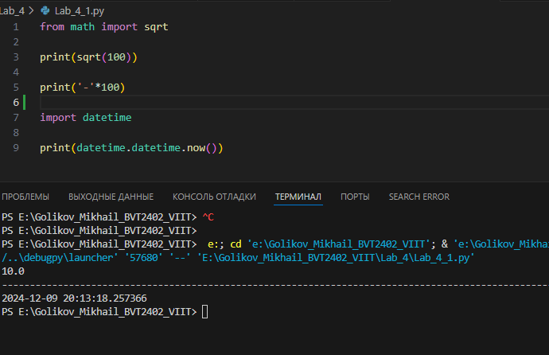

Элемент 1.2 ― Задание 1 (результат)

|  |
| --- |
| import my_module  ​ print(my_module.sum_of_elements(2, 3, 5)) |

Элемент 2.1 ― Задание 2

|  |
| --- |
| def sum_of_elements(*args):  return sum(args) |

Элемент 2.2 ― Код файла my_module.py

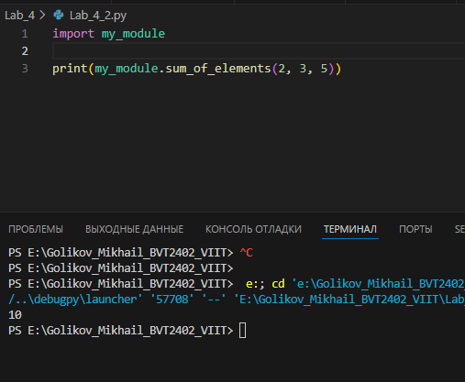

Элемент 2.3 ― Результат работы программы задания 2

|  |
| --- |
| import Paket  ​  print(Paket.work_with_digits.add(2, 3)) # 5  ​  print('-'*100)  ​  print(Paket.work_with_digits.delete_signs_from_list([-1, 0, 1])) # [1, 0, 1]  ​  print('-'*100)  ​  print(Paket.Work_with_strings.reverse_string('Execution')) # noitucexE |

|  |
| --- |
| # __init__ file  from .work_with_digits import delete_signs_from_list, add  from .Work_with_strings import reverse_string  ​__all__ = ['add', 'delete_signs_from_list', 'reverse_string'] |
| # Work_with_strings file  def delete_signs_from_list(input_list):     for i in range(len(input_list)):         input_list[i] = abs(input_list[i])  ​     return input_list  ​  def add(a, b):     return a + b |
| # work_with_digits file  def reverse_string(input_string):     return input_string[::-1]  ​  ​  def concatenate(str1, str2):     return str1 + str2 |

Элемент 3.1 ― Программный код задания 3

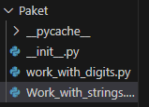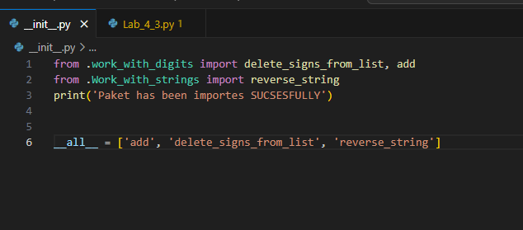

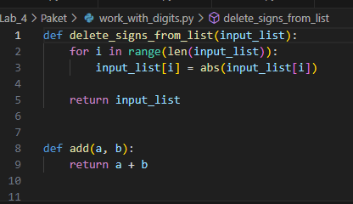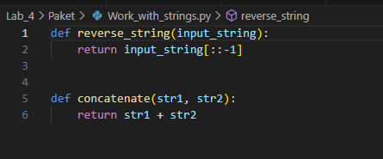

Элемент 3.2 ― Архитектура пакета

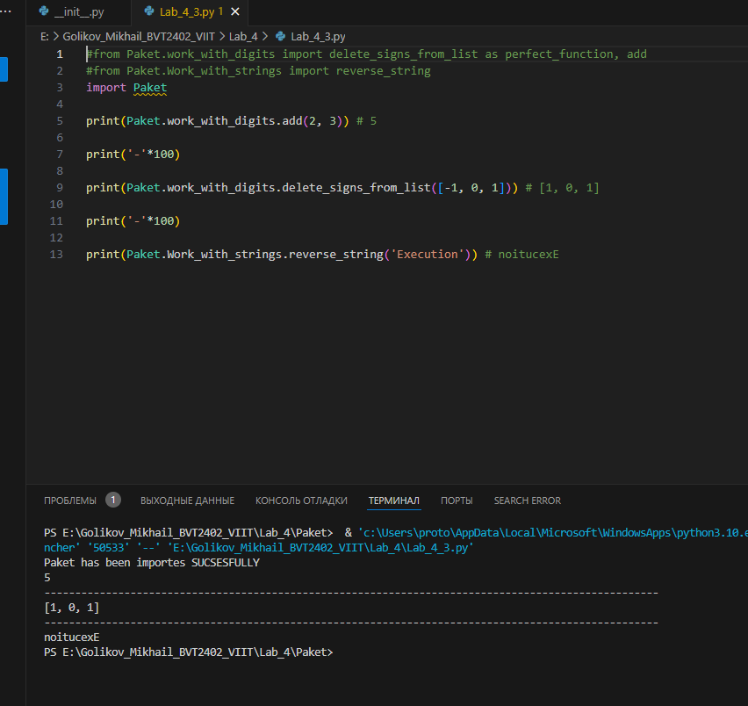

Элемент 4 ― Работа с пакетом (результат)

**Заключение**

Были изучены модули и пакеты: импорт, создание, использование. Все поставленные задачи были выполнены успешно.